- Сетка: 61×61 пиксель (от –30 до +30 по осям).
- Есть ввод:
  - для отрезка: (x1, y1), (x2, y2);
  - для окружности: центр (x, y) и радиус r.
- Отображаются:
  - координатные оси (через центр),
  - сетка,
  - подписи (каждые 5 единиц).

Алгоритмы
1. Пошаговый
На каждом шаге по x вычисляем y = kx + b и округляем.
Минус: использует вещественные числа и умножение, медленно.
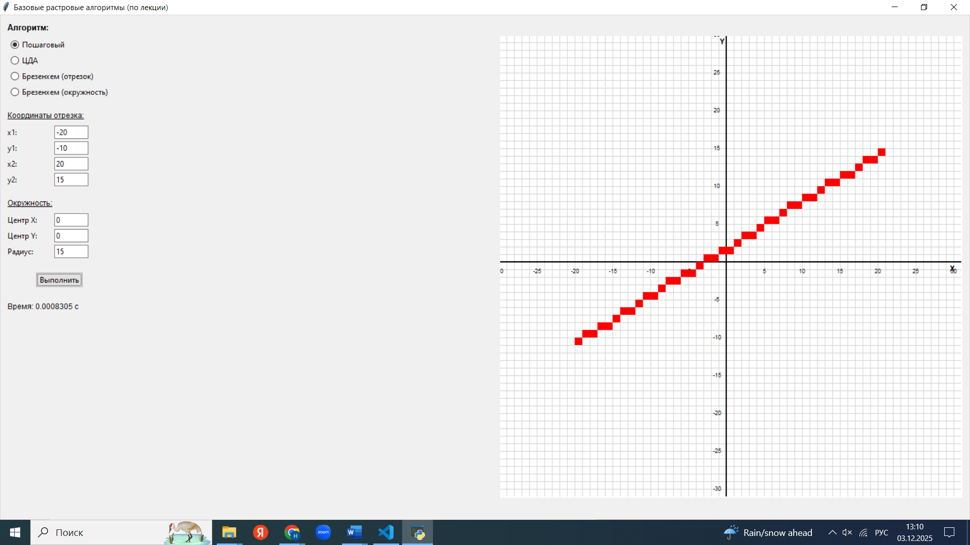
Рис. 1. Пошаговый алгоритм
Время 0.0002883 с

2. ЦДА (Digital Differential Analyzer)
Использует симметричный шаг вдоль оси, вдоль которой отрезок длиннее.
Тоже работает с дробями, медленнее Брезенхема.
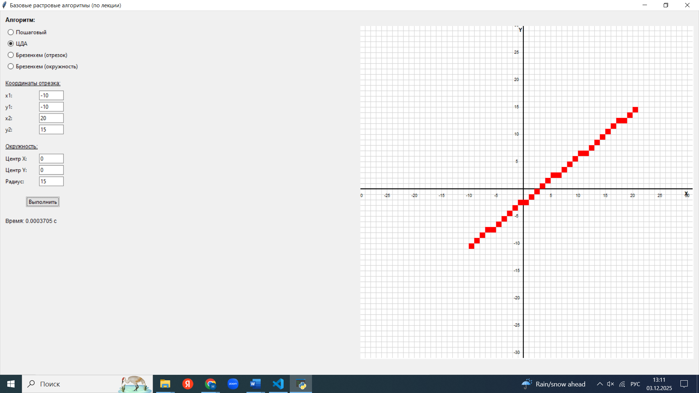
Рис. 2. ЦДА
Время 0.0003705 с

3. Алгоритм Брезенхема (отрезок)
Это целочисленный алгоритм, использует только сложение, вычитание и сдвиги, работает быстрее предыдущих.
Алгоритм Брезенхема для отрезка предусматривает только шаги вдоль одной оси и по диагонали. Он просчитывает отклонение от прямой и оценивает, при каком выборе направления он будет к ней ближе. Получается прямая более точная и гладкая, чем в других алгоритмах.
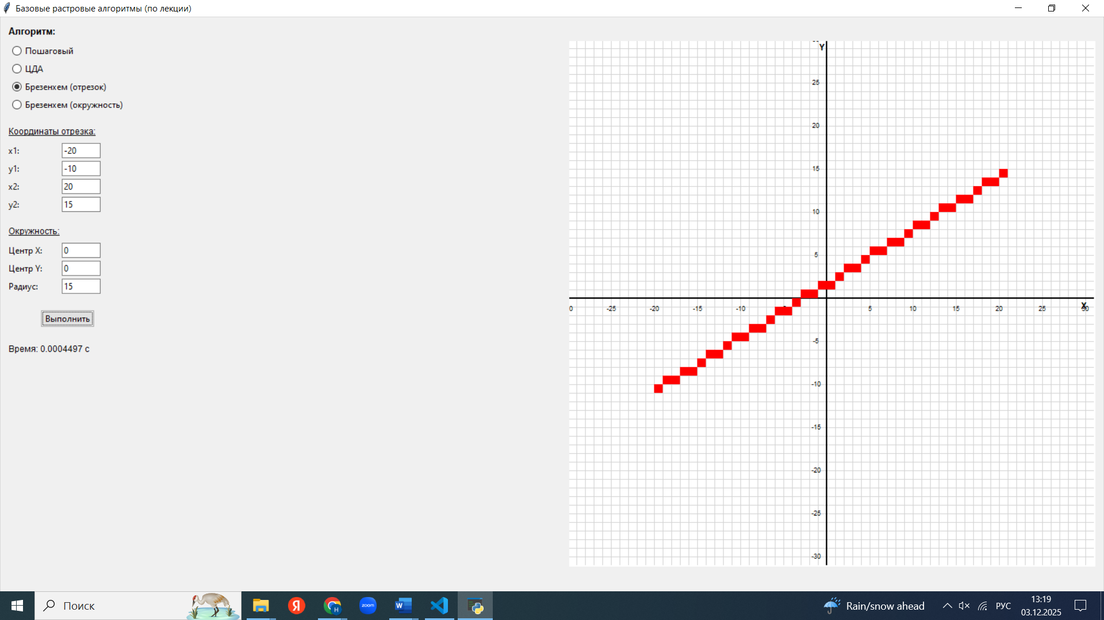
Рис. 3. Брезенхем (отрезок)
Время 0.0007988 с

4. Алгоритм Брезенхема (окружность)
Тоже целочисленный алгоритм. Строит 1/8 окружности и отражает в остальные сектора. Он делает шаги в соседнюю по стороне или диагонали клетку в зависимости от того, какая из них лежит ближе к окружности.
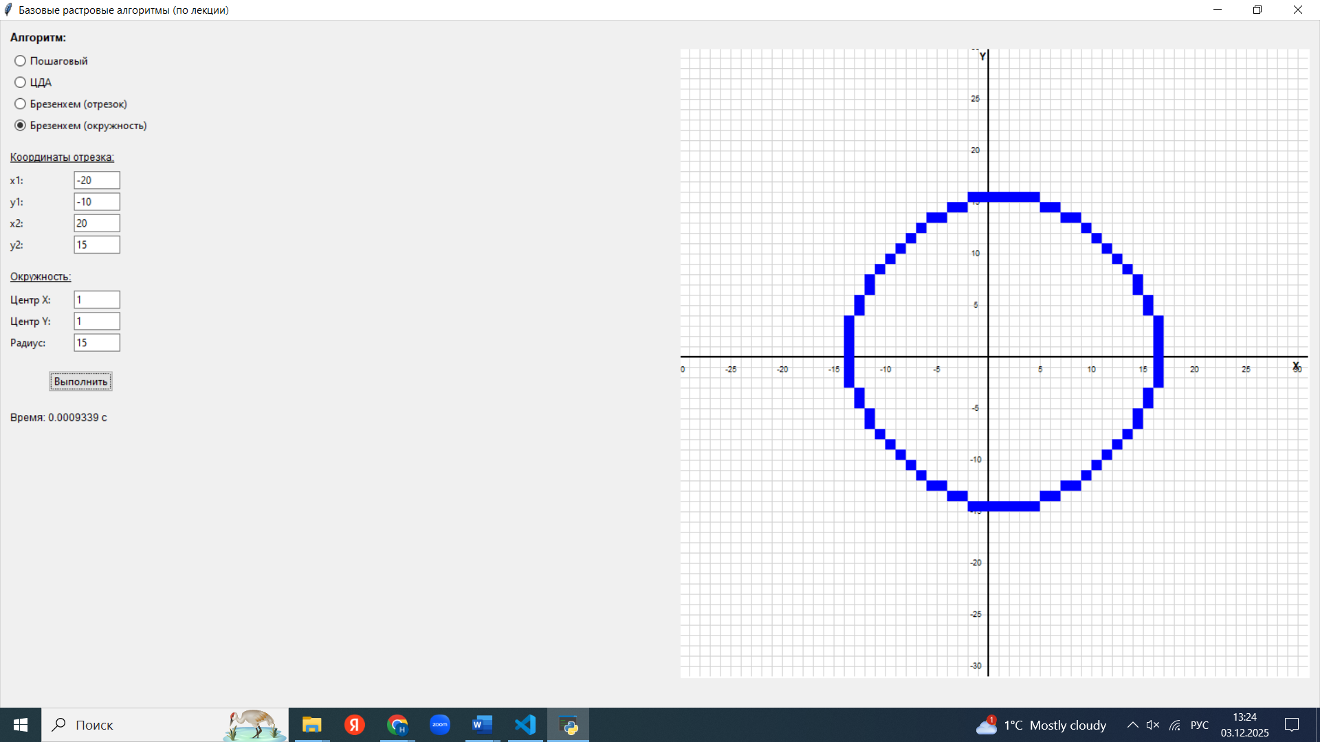
Рис. 4. Брезенхем (окружность)
Время 0.0009339 с
Временные замеры
Алгоритм Брезенхема работает быстрее, поскольку в нём нет деления и работа с целыми числами производится быстрее.
Ручной расчёт для пошагового алгоритма для отрезка от (1, 1) до (6, 4).
Уравнение прямой y=0.6x+0.4
Подставляя x от 1 до 6, получаем 1; 1,6; 2,2; 2,8; 3,4; 4. При округлении получаем 1; 2; 2; 3; 3; 4.
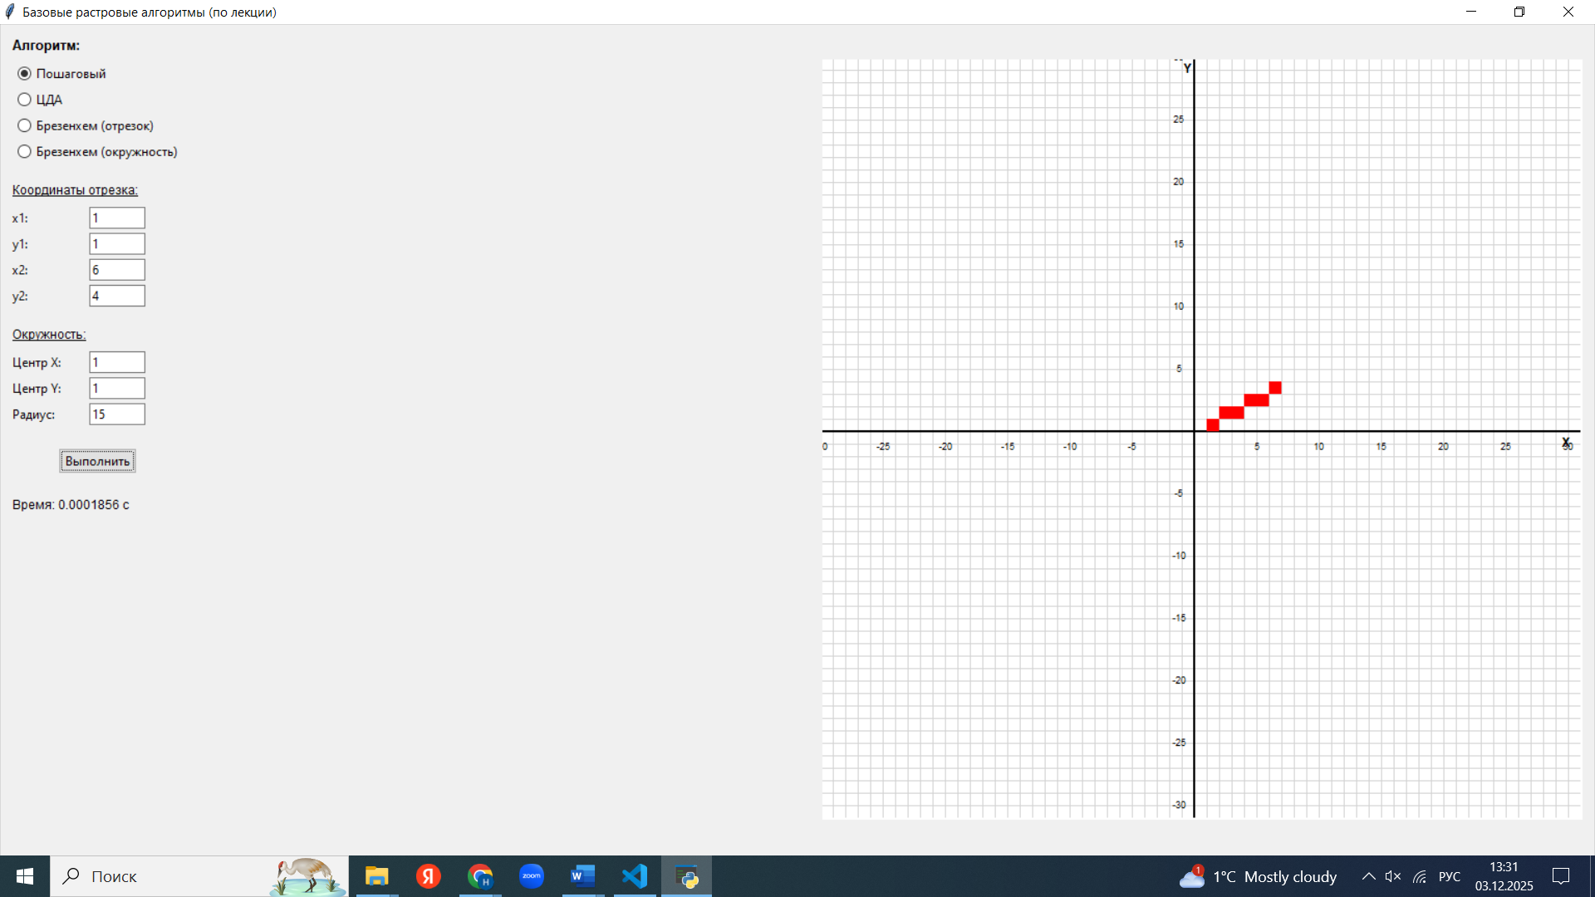
Вывод
Все алгоритм предназначены для рисования отрезка или окружности. Главная сложность заключается в том, что плоскость пикселей дискретна. Поэтому точки будут только приближенно принадлежать отрезку или окружности. Для их обработки наиболее точно и быстро работает алгоритм Брезенхема, поскольку он выбирает очки, оценивая целочисленные координаты потенциальных кандидатов, когда другие работают с действительными числами.

